淡江大學校園寫生同樂繪活動簡章
- 活動目的：
  - 配合守謙國際會議中心的落成，邀請師生、校友、淡水居民同樂，迎接第五波到來。
  - 透過校園寫生活動，帶動全校藝文風氣，也讓更多人看見淡江大學建築、校園、人文之美。

- 活動單位
  - 指導單位：淡江大學學務處課外活動輔導組
  - 主辦單位：美術社
  - 協辦單位：學藝性社團

- 活動對象
淡江大學全校教職員生、校友、民眾，凡具寫生創作能力或有興趣者皆可報名。

- 參賽組別
本次寫生分成淡江學生組、淡江教職員組、社區社會組、社會學生組，共計四組。

- 活動時間
106年11月4日 (六) 早上10點至下午5點。

- 活動地點
淡江大學淡水校園。

- 報到地點
淡江大學淡水校園－驚聲廣場。

- 寫生主題
淡江大學淡水校園風景、建築、人文等靜、動態景象等。

- 繪畫材料
僅提供畫紙，繪畫用具由參賽者自備。

- 報名方式

  - 掃描QR code填寫google表單(https://goo.gl/forms/rdpWAy2uIYsal0II3)，並於活動當日繳交個人資料保護聲明同意書及寫生作品授權讓與切結書。
  - 電子信箱報名：
請至課外組網頁或至Facebook粉絲專頁下載「報名表暨個人資料保護聲明同意書」及「寫生作品授權讓與切結書」，填妥後寄至「600917@tkueca.org」(主旨：姓名 - 同樂繪報名表)
  - 郵寄掛號報名：
請至課外組網頁或Facebook粉絲專頁下載並列印「報名表暨個人資料保護聲明同意書」及「寫生作品授權讓與切結書」，填妥後寄至淡江大學「251新北市淡水區英專路151號」並標示「淡江大學課外活動輔導組收」。寄出時間視同報名時間，並以郵戳為憑，報名後主辦方會以電子郵件寄出報名完成確認信，如未收到請洽詢，淡江大學學生事務處課外活動輔導組曾小姐。
  - 最晚於活動當日報到時繳交個人資料保護聲明同意書、寫生作品授權讓與切結書，未繳交則視為未報名。

- 報到須知
於活動當日10-11點內至服務台領取比賽專用畫紙，非主辦單位提供之圖畫紙不得參賽；並於畫紙背面方格內填妥各項應填項目，不得在畫紙正面簽名或作任何記號；若資料填寫不全或在畫紙正面簽名、作記號者不予評選。於活動當日17點前將作品交回服務台。

- 比賽規則
  - 畫材不限，請自備作畫工具。
  - 參加作品如有臨摹、冒名頂替、或他人加筆者均不予評選。
  - 作品版權歸屬主辦單位所有，一概不退還。

- 評審標準
畫面構圖30%、主題30%、創意20%、技巧20%。(以上評分標準及項目得由評審委員酌予調整分配。)

- 活動流程
10:00-11:00
報到(可現場報名)
地點：淡江大學淡水校園驚聲廣場

11:00-16:00
創作時間
地點：淡江大學淡水校園任一景
選定地點後拍照並於粉專打卡。
繪畫完畢後與作品拍照並上傳至粉專。
16:00-17:00
繳件、簽退、領取紀念品
地點：淡江大學淡水校園驚聲廣場

- 獎項相關
  - 參加獎：每人限參加1件，凡收件時間內繳交完整作品者，領取紀念品乙份。
  - 優勝獎
獎項 | 人數 | 獎勵
第一名 | 乙名 | 獎狀一紙、獎金伍仟元。
第二名 | 乙名 | 獎狀一紙、獎金參仟元。
第三名 | 乙名 | 獎狀一紙、獎金貳仟元。
佳作 | 三名 | 獎狀一紙、獎金壹仟元。
註：若參賽人數過少，將依實際情形調整獎勵名額，依活動當日主辦單位公告為主。
  - 評選結果將於兩周內公告於課外組網站，並以電話通知優勝者領獎。

- 注意事項
  - 參賽作品若規格不符者恕不受理，並恕不退稿。
  - 顧慮到兒童安全，希望至少一位以上成年人陪伴孩童進行本活動，請家長或老師配合執行。
  - 參加作品如有臨摹或成人加筆均不予評選，冒名頂替之作品並追究責任。
  - 本活動若遇大雨、天災等不可抗力因素，將順延辦理，豪(大)雨特報以中央氣象局公布為主，停班停課通知以行政院人事行政總處公布為主，執行單位最遲於活動前一天將以電話、電子郵件或手機簡訊通知參賽者。
  - 執行單位保有修改、變更或暫停本活動之權利，如有未盡事宜，悉依執行單位相關規定或解釋辦理，並得隨時補充公告之。
  - 活動當天為本校校慶，請步行或搭乘大眾交通工具前來，校內不提供車位。
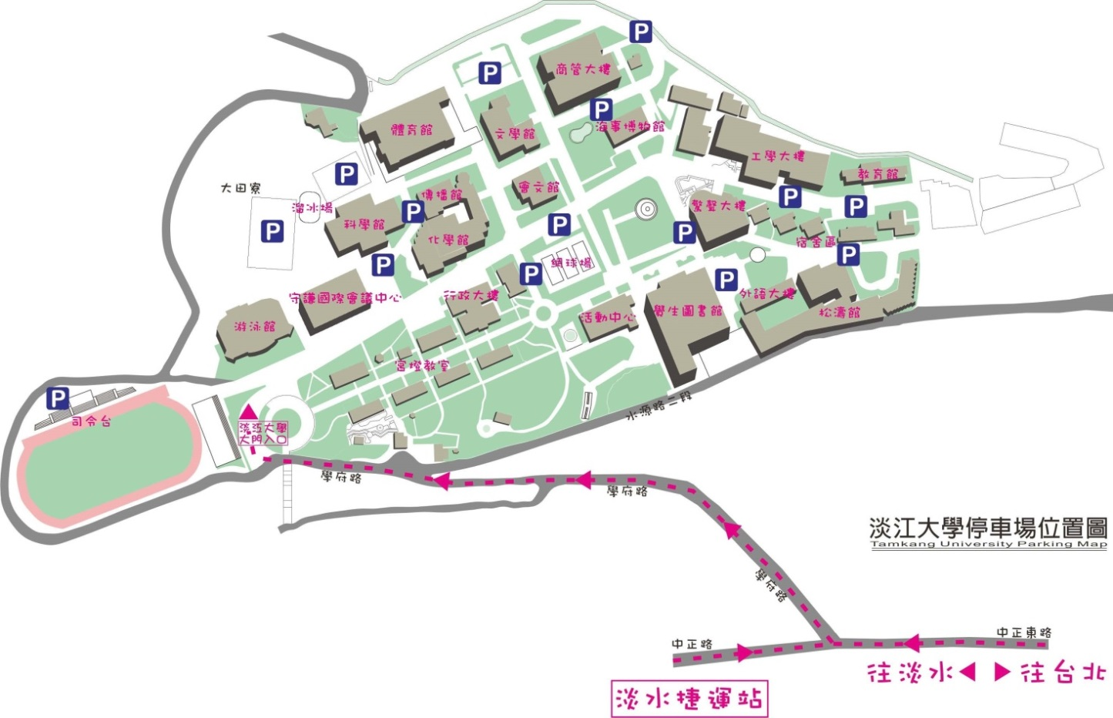
報到處-驚聲廣場
附件2、活動報名表
淡江大學「校園寫生同樂繪」活動報名表
姓名 |  | 性別 | □男 □女
參賽組別 | □淡江學生組 □淡江教職員組 □社區學生組 □社區社會組
就讀學校/
服務單位
連絡電話 |  | 手機號碼
電子信箱
聯絡地址

個人資料保護聲明同意書
本人及法定代理人同意淡江大學（以下簡稱本校）基於「校園寫生同樂繪」活動之需要，得蒐集、處理及利用本人和法定代理人之識別類(姓名、聯絡電話、地址、電子信箱)及社會情況類(就讀學校、服務單位)等個人資料。

立同意書人： （親自簽名）
法定代理人： （親自簽名）
（未滿七歲者或無行為能力人，由法定代理人代為簽名及法定代理人簽名；七歲（含）以上未滿二十足歲者，由本人簽名及法定代理人簽名）

中華民國 年 月 日
附件3、寫生作品授權讓與切結書
寫生作品授權讓與切結書
- 所有參賽者及其法定代理人同意將其寫生作品之著作財產權全部，於著作完成之同時讓與淡江大學，並承諾對淡江大學授權之第三人不行使著作人格權。
- 淡江大學就所有寫生作品擁有重製、編輯、散布、廣告宣傳、刊印、公開展示等權利。
- 寫生作品之參賽者及其法定代理人同意由淡江大學將其作品製作成畫冊或展覽，並同意淡江大學得將作品刊登於其他刊物、廣告文宣上。

立切結書人： （親自簽名）
法定代理人： （親自簽名）
身分證字號：
聯絡地址：
聯絡電話：
◎未滿七歲者或無行為能力人，由法定代理人代為填寫及法定代理人簽名；七歲（含）以上未滿二十足歲者，由本人簽名及法定代理人簽名，其他資料可由法定代理人填寫。
◎本表請勿塗改，如有錯誤，請重新填寫。

中華民國 年 月 日

